***Вестник «Биазинского сельсовета»***

***№ 29 от 25 ноября 2020***

***тираж 30 экземпляров***

***Редактор Трепова М.А.***

***телефон 32-542***

***наш адрес с. Биаза ул. Бугаева 72***

ЕДДС информирует

**Печное отопление как причина пожара**

Уважаемые жители Северного района!

В зимнее время среди различных причин пожаров ведущее место занимает несоблюдение мер пожарной безопасности при эксплуатации печного отопления. Причины пожаров от печного отопления бывают разные: как неправильное устройство печей, так и нарушения правил эксплуатации во время топки. Нередко пожары происходят от применения для розжига различных горючих жидкостей, выпадение из топки горячих углей, сжигание слишком большого количества топлива, появления в кирпичной кладке дымоходов трещин. Кроме этого, нередки случаи, когда дом дает усадку, а печь, установленная на отдельный фундамент, не оседает. Вследствие этого, разделки, расположенные на дымоходе, оказываются выше сгораемых конструкций, перекрытий и чердака, что также нередко приводит к возгоранию.

Для того чтобы предотвратить возникновение пожара и обезопасить себя и своих близких, необходимо соблюдать требования пожарной безопасности. Любая печь должна строго соответствовать противопожарным требованиям: не должна примыкать к деревянным стенам и перегородкам, на чердаках дымоходы должны быть проверены на наличие трещин и побелены, на полу перед топкой печи необходимо прикрепить предтопочный лист, изготовленный из негорючего материала размером не менее 0,5 х 0,7 метра (на деревянном или другом полу из горючих материалов).

При эксплуатации печного отопления запрещается: располагать топливо, другие горючие вещества и материалы на предтопочном листе; применять для розжига печей горючие жидкости, оставлять без присмотра печи, которые топятся, а также поручать надзор за ними детям, перекаливать печи, выбрасывать уголь и золу вблизи деревянных строений.

Уважаемые граждане, чтобы не допустить пожар у себя дома, будьте предельно внимательны и соблюдайте требования пожарной безопасности.

**Меры пожарной безопасности при эксплуатации электрооборудования**

Уважаемые жители Северного района!

Для того, чтобы при использовании электрических приборов не возникло пожара, необходимо помнить:

- без необходимости не включайте одновременно в сеть все имеющиеся в доме электроприборы, а если вы уходите из дома, выключайте их из сети;

- ни в коем случае нельзя пользоваться поврежденными розетками и выключателями, использовать самодельные приборы;

- ремонт неисправных приборов должен производиться только квалифицированными специалистами. Особую опасность представляют собой электронагревательные приборы с пересохшими или поврежденными проводами;

- исключите попадание шнуров питания электрических приборов в воду;

- не допускайте соприкосновение обогревателей с мебелью и тканями, это вызывает тепловое воспламенение;

- не допускайте использования горючих абажуров на электролампах;

- не допускайте устройства временных самодельных электросетей в помещениях;

- замените оголенные и ветхие электрические провода;

- не допускайте эксплуатации самодельных электронагревательных приборов;

- соединение электрических проводов следует производить путем пропайки или опрессовки.

Чтобы при использовании электрооборудования обезопасить себя от пожара, следует придерживаться некоторых правил:

- одновременное включение в электросеть нескольких электроприборов большой мощности ведет к ее перегрузке и может стать причиной пожара;

- если при включении или выключении бытовой техники в розетку вы видите искры, если розетки нагреваются при включении в сеть бытовой техники – это признак слабых контактов. Лучший способ предотвратить скорый пожар – заменить розетку. Помните, что предохранители защищают от коротких замыканий, но не от пожара из-за плохих контактов;

- не используйте в быту дешевых розеток и удлинителей, они многократно увеличивают риск пожара;

- если при включении того или иного электроприбора освещение становится чуть темнее, это верный признак того, что сеть перегружена. В большинстве случаев проблема кроется в небрежных скрутках электрических проводов или слабо затянутых контактах. А это – предвестник пожара. В данном случае нужно срочно вызывать электрика.

**Администрация Биазинского сельсовета Северного района Новосибирсибирской области**

**напоминает жителям, что осенний лед на водоёмах опасен!**

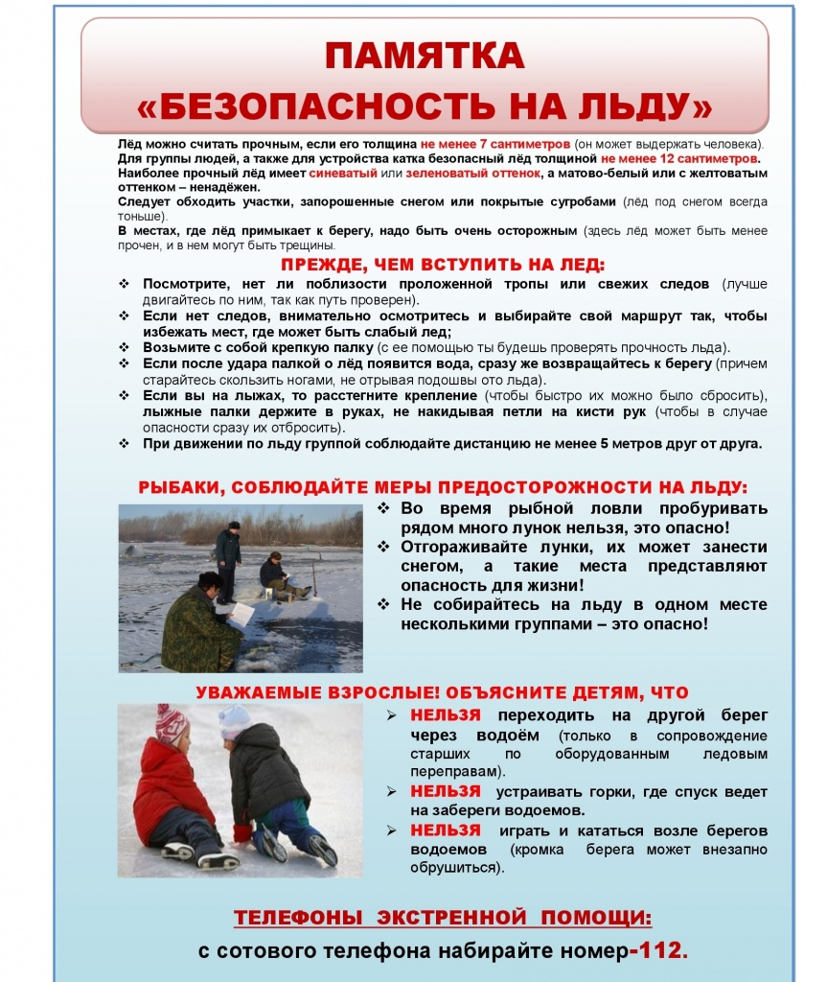

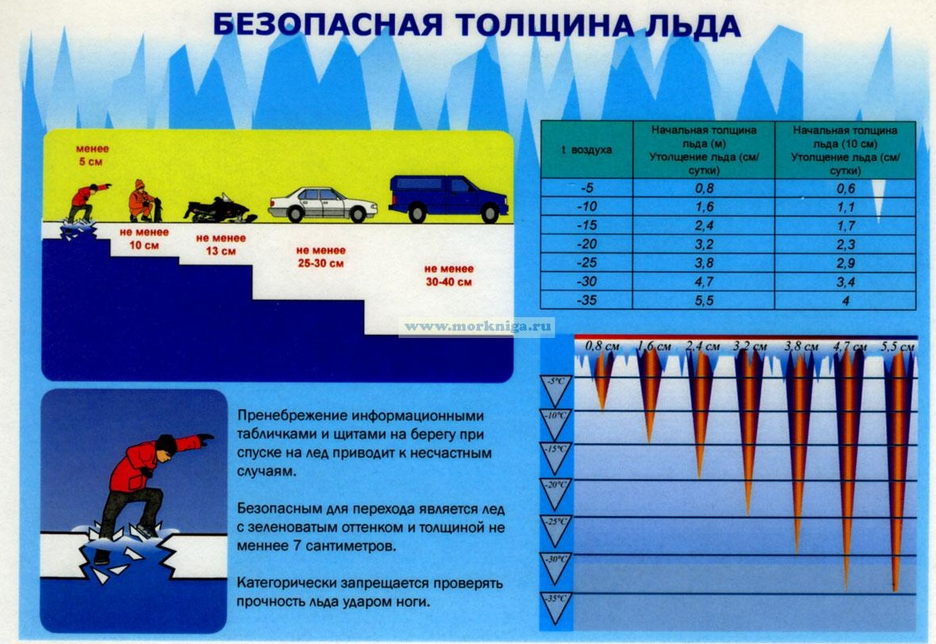

До становления устойчивого ледостава, просим Вас воздержаться от выхода на лёд при посещении водоёмов, напоминаем о необходимости разъяснения правил безопасности Вашим детям и внукам. Будьте осторожны и бдительны. Берегите себя.